Bedenini koruma nedir?

Fiziksel ve duygusal açıdan sağlıklı ve dengeli gelișebilmemiz için bedenimizi korumak çok önemlidir. Bedenimiz bize aittir ve onu korumak bizim görevimizdir. Sağlıklı beslenerek, tehlikelerden uzak durarak ve bașkalarından gelecek istemediğimiz dokunușlara izin vermeyerek kendimizi koruyabiliriz.

Dokunuş

Dokunmak birbirimizle iletișim kurmanın önemli bir yoludur. Dokunmanın “iyi dokunuș” yani kendini iyi hissettiğin dokunuș ve “kötü dokunuș” yani kendini kötü hissettiğin dokunuș olmak üzere iki șekli vardır.

İyi Dokunuş

Kendini iyi ve güvende hissettirir. Ailemizin, arkadașlarımızın ve diğer tanıdıklarımızın bizi önemsediğini gösterir.

* Uyandığında annenin sana sarılması ve öpmesi
* 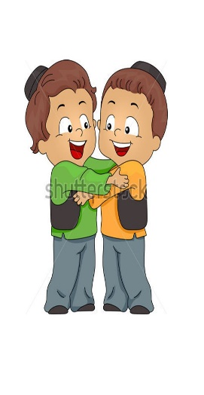Babanın iyi geceler dilemek için sarılması ve öpmesi.
* Anneanne ve büyükbabanın ziyarete geldiklerinde herkesin birbirini kucaklaması ve öpmesi
* Öğretmeninin başını okşaması iyi dokunuştur.

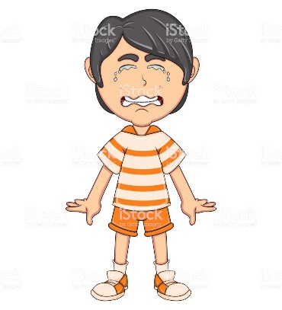Kötü Dokunuş

Kendini rahatsız hissettiğin ve hoșlanmadığın her türlü dokunuştur

* Kendini rahatsız hissetmene neden olan dokunmalar genellikle kötü dokunmalardır.
* Dokunulmasını istemediğin halde sana dokunulursa bu kötü bir dokunmadır.
* Dokunma seni korkutuyor ve sinirlendiriyorsa, bu kötü bir dokunmadır.
* Birisi seni kendisine dokunmaya zorluyorsa bu kötü bir dokunmadır.
* Dokunan kişi bunu hiç kimseye söylememeni istiyorsa, bu kötü bir dokunmadır.
* Dokunan kişi bunu başkasına söylersen sana bir zarar vereceği tehdidinde bulunuyorsa bu kötü dokunuştur.

Özel Bölge Neresidir?

Denize girerken kapattığımız yerlerimiz özel bölgemizdir. Bu bölgemize bizden izinsiz kimse dokunamaz.

Özel bölgene dokunmaya çalışan yada şakalaşan arkadaşlarını hemen uyar ve öğretmenine söyle.





Vücudunun Özel Yerlerine Kimse Dokunamaz...

Biri Sana Kötü Dokunduğunda;

ŞAŞKIN

KORKMUŞ

ÇARESİZ hissedebilirsin

BUNUN SORUMLUSU SEN DEĞİLSİN, ASIL SORUMLU SANA KÖTÜ DOKUNAN KİȘİDİR.

Kötü Dokunan Kiși, Bunu Kimseye Söylememeni İsteyebilir.

Yaptığı șeyin bir oyun olduğunu ve bu oyunu sır olarak saklamanı isteyebilir. Etrafındakilere (güvendiğin bir arkadașına, öğretmenine, rehber öğretmenine, ailene...) söylememen için seni korkutabilir. Hatta susup sır oyununu sürdürmen için sana hediyeler verebilir.

Biri Sana Dokunmak İstediğinde veya Dokunduğunda Kendini Kötü Hissediyorsan Ne Yapmalısın?

* BAĞIRABİLİRSİN
* “HAYIR” DİYEBİLİRSİN
* KOȘARAK ORADAN UZAKLAȘABİLİRSİN
* ANNE VE BABANA YA DA GÜVENDİĞİN BİR YETİȘKİNE SÖYLEYEBİLİRSİN.

ÇOK YAKIN AKRABALARIMIZIN YAŞLI İNSANLARIN KOMŞULARIMIZIN VE ÇEVREDEKİ DİĞER İNSANLARIN BİZE DOKUNMALARINDAN RAHATSIZ OLUYORSAK MUTLAKA BUNU AİLEMİZE SÖYLEMELİYİZ.

ASLIHAN ERDİÇ

REHBER ÖĞRETMEN ☺